സിനിമകളിലൂടെ ക്രൈസ്തവരെ അപമാനിക്കുന്നത് അവസാനിപ്പിക്കണം : കത്തോലിക്ക കോൺഗ്രസ്
കൊച്ചി : ക്രൈസ്തവ വിശ്വാസങ്ങളെയും ധാർമിക മൂല്യങ്ങളെയും അവഹേളിക്കുകയും അപമാനിക്കുകയും ചെയ്യുന്ന വിധം സിനിമകൾ ചിരിത്രികരിക്കുന്നത് അവസാനിപ്പിക്കണമെന്ന് പാലാരിവട്ടം പി.ഓ.സി. ൽ ചേർന്ന കത്തോലിക്ക കോൺഗ്രസ് കേന്ദ്രസമിതി. ക്രൈസ്തവ ആചാരങ്ങളെ പൊതുസമൂഹത്തിൽ വികലമായി ചിത്രികരിക്കുന്ന പ്രവർത്തനങ്ങൾക്ക് പിന്നിൽ ക്രൈസ്തവ വിരുദ്ധ അജണ്ടകൾ നടപ്പിലാക്കുന്നവർക്ക് പങ്കുണ്ടെന്ന് യോഗം വിലയിരുത്തി. ക്രൈസ്തവ വിശ്വാസങ്ങളെ അവഹേളിച്ചുകൊണ്ട് ക്രൈസ്തവരെ തേജോവധം ചെയ്യുവാനുള്ള പ്രവർത്തനങ്ങളെ കത്തോലിക്ക കോൺഗ്രസ് ശക്തമായും നേരിടും. മതവിശ്വാസങ്ങളെ പരസ്പരം ബഹുമാനിക്കുന്ന ഭാരത സംസ്കാരത്തിന് കളങ്കം വരുത്തുന്ന ഇത്തരം കലാസൃഷ്ട്ടികളെ സമൂഹം പുച്ഛിച്ചു തള്ളും. ഇത്തരം സിനിമകൾ സൃഷ്ടിക്കുന്ന കലാകാരന്മാരുടെ മാനസിക വൈകില്യമാണ് പുറത്തുവരുന്നത്. കലാകാരന്മാർ നിലവാരം കുറഞ്ഞ ആശയങ്ങൾ കഥയായി രൂപപ്പെടുത്തുന്നത് കലാലോകത്തിനു തന്നെ അവമതിപ്പുണ്ടാക്കുന്നതാണ്. ക്രിസ്തവരെ അവഹേളിക്കുന്ന ചിത്രങ്ങളിൽ നിന്നും ബദ്ധപ്പെട്ടവർ മാറിനിക്കണമെന്നും കത്തോലിക്ക കോൺഗ്രസ് കേന്ദ്ര സമിതി ആവശ്യപ്പെട്ടു. ക്രൈസ്തവരെ അപമാനിക്കുന്ന പ്രവർത്തനങ്ങളുമായി സിനിമ മേഖലയിൽ ഉള്ളവർ മുന്നോട്ട് പോയാൽ അത് ക്രൈസ്തവ വിശ്വാസത്തിനെതിരെയുള്ള വെല്ലുവിളയായി കണ്ടു അവർക്കെതിരെ ശക്തമായ പ്രതിഷേധം നടത്തുമെന്നും കത്തോലിക്ക കോൺഗ്രസ് തീരുമാനിച്ചു. കത്തോലിക്ക കോൺഗ്രസ് പ്രസിഡന്റ് അഡ്വ. ബിജു പറയന്നിലം അധ്യക്ഷത വഹിച്ച വർക്കിംഗ് കമ്മിറ്റിയിൽ ഡയറക്ടർ ഫാ. ജിയോ കടവി,ജനറൽ സെക്രട്ടറി ടോണി പുഞ്ചക്കുന്നേൽ ട്രെഷറർ പി.ജെ പാപ്പച്ചൻ മുൻ പ്രെസിഡന്റ്മാരായ എം എം ജേക്കബ്,വി.വി. അഗസ്റ്റിൻ ഭാരവാഹികളായ സാജു അലക്സ്,ബെന്നി ആന്റണി,തൊമ്മി പീഡിയത്ത്, ജോസ്‌കുട്ടി ജെ.ഒഴുകയിൽ,തോമസ് പീടികയിൽ,ആന്റണി തൊമ്മന, ,തോമസ് ആന്റണി,സൈമൺ ആനപ്പാറ, രൂപത പ്രെസിഡന്റുമാരായ ബേബി പെരുമാലിൽ,അഡ്വ.ഗ്ലാഡിസ് ചെറിയാൻ,സിനി ജിബു,ഡോ. കെ.പി സാജു, ബിജു കുണ്ടുകുളം,തോമസ് ആന്റണി,അയ്പ്പച്ചൻ തടക്കാട്ടു,ജോസ്‌കുട്ടി മടപ്പള്ളിൽ, തമ്പി എരുമേലിക്കര എന്നിവർ പ്രസംഗിച്ചു ഇന്ത്യയിലുള്ള രൂപതകളിലെ സെക്രെട്ടറി മാരും, 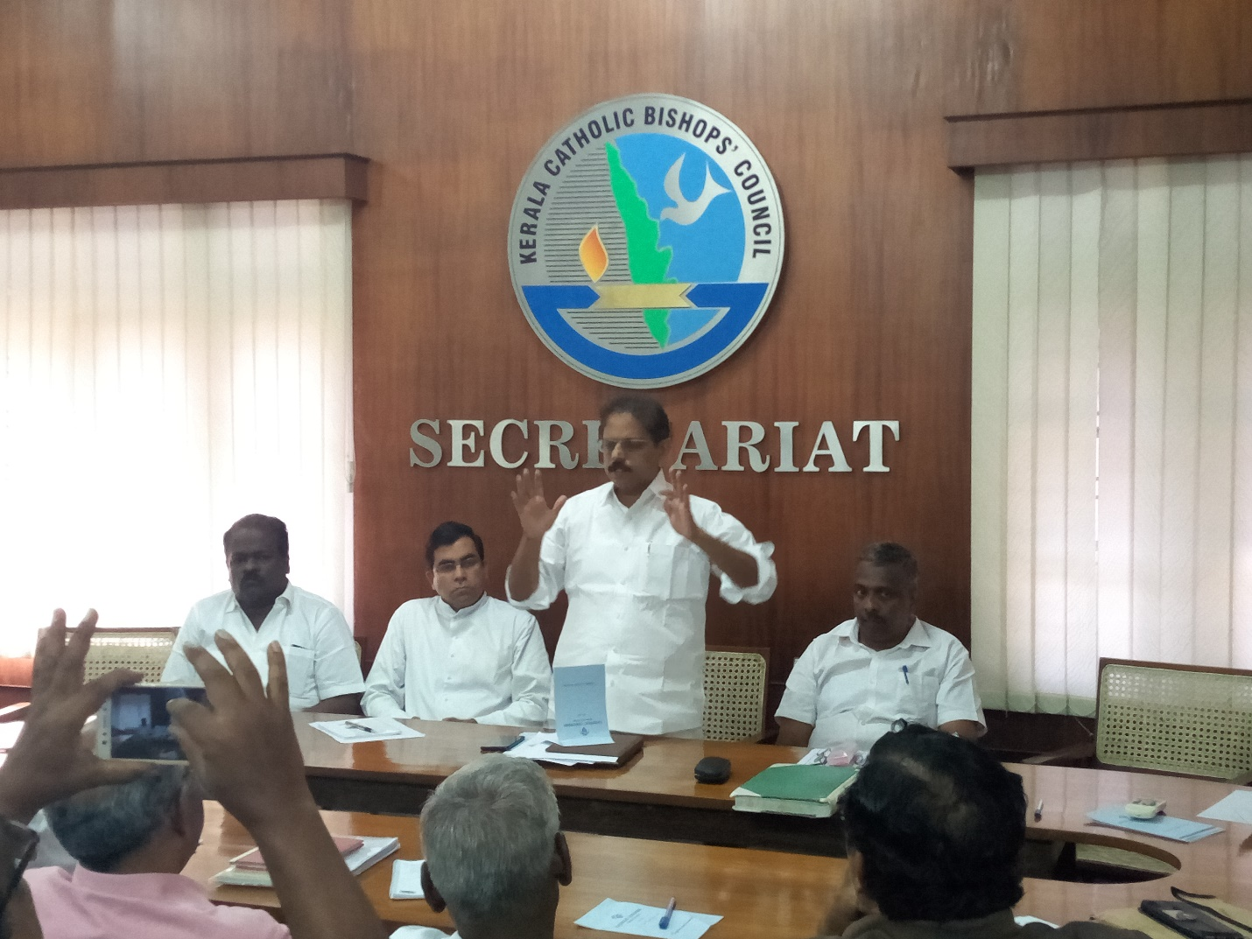,ട്രഷർമാരുടെയും പ്രത്യേക യോഗം പി.ഓ.സി. യിൽ ചേർന്ന് സംരംഭകവർഷമായി ആചരിക്കുന്ന 2020 ലെ വിവിധ പദ്ധതികൾക്കും രൂപം നൽകി.

